**شبکه فیبرنوری با سرعت در کشور در حال توسعه است**

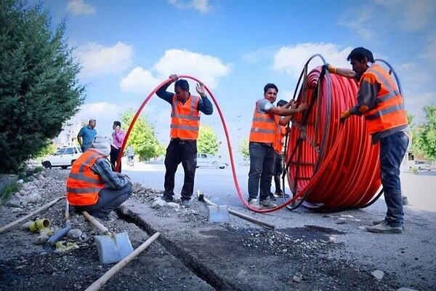

نماینده مردم سمنان در مجلس گفت: شبکه فیبر نوری با سرعت و شتاب در سراسر کشور در حال توسعه است و اقداماتی برای گسترش زیرساخت اینترنت نسل ۵ انجام شده است.

عباس گلرو در جلسه علنی امروز (یکشنبه ۳ تیر ماه) مجلس شورای اسلامی و در جریان بررسی گزارش وزیر ارتباطات و فناوری اطلاعات در مورد میزان تحقق دولت هوشمند و اجرای شبکه ملی اطلاعات گفت: در زمینه توسعه اینترنت در نقاط محروم و روستاهای سراسر کشور اقدامات خوبی انجام شده و قابل تقدیر است.

وی با بیان اینکه شبکه فیبرنوری با سرعت و شتاب در سراسر کشور در حال توسعه است، گفت: یکی دیگر از اقدامات مهم دولت سیزدهم، توسعه فضای دولت الکترونیک در روستاها بوده است. همچنین زیرساخت‌های تکنولوژی نسل ۵ و توسعه شبکه ملی اطلاعات به خوبی عملیاتی شده است که نشان دهنده اقدامات خوب وزارت ارتباطات است.

نماینده مردم سمنان در مجلس شورای اسلامی ادامه داد: اتصال جزایر سه گانه به سرزمین مادری توسط فیبر نوری یکی دیگر از اقدامات قابل توجه وزارت ارتباطات است. طبق گفته وزیر ارتباطات ۹۹ درصد دستگاه‌ها به شبکه ملی اطلاعات وصل شده‌اند که فقط وزارت خارجه این کار را انجام نداده که انتظار می‌رود نگاه ویژه ای به دستگاه سیاست خارجی در این زمینه شود.

<https://www.mehrnews.com/news/6145020/%D8%B4%D8%A8%DA%A9%D9%87-%D9%81%DB%8C%D8%A8%D8%B1%D9%86%D9%88%D8%B1%DB%8C-%D8%A8%D8%A7-%D8%B3%D8%B1%D8%B9%D8%AA-%D8%AF%D8%B1-%DA%A9%D8%B4%D9%88%D8%B1-%D8%AF%D8%B1-%D8%AD%D8%A7%D9%84-%D8%AA%D9%88%D8%B3%D8%B9%D9%87-%D8%A7%D8%B3%D8%AA>